PRESSEINFORMATION 1. März 2023
Tourismus in Brandenburg: Zahlen, Daten, Fakten

Übernachtungen und Gästeankünfte in Brandenburg Januar bis Dezember
Jahre 2019 bis 2022 (inkl. Camping)* (+/- im Vergleich zum Vorjahr)

Übernachtungen/Ankünfte | 2022 | 2021 | 2020 | 2019
Übernachtungen gesamt | 13 521 456  (+33,8) | 10 106 512  (-0,3%) | 10 135 096  (-27,5%) | 13 974 886  (+3,2%)
davon aus dem Ausland | 971 941  (+86,6%) | 520 945  (+6,6%) | 488 749  (-53,9%) | 1 060 308  (-0,9%)
Gästeankünfte gesamt | 4 777 608  (+50,9%) | 3 165 348  (-2,9%) | 3 260 834  (-37,7%) | 5 230 025  (+3,5%)
davon aus dem Ausland | 368 473  (+119,9%) | 167 569  (+5,3) | 159 064  (-65,7%) | 463 791  (+1,3%)
durchschnittliche Aufenthaltsdauer  gesamt | 2,8 Tage | 3,2 Tage | 3,1 Tage | 2,7 Tage

Übernachtungen und Gästeankünfte auf den Campingplätzen in Brandenburg*
Januar bis Dezember Jahre 2019 bis 2022 (+/- im Vergleich zum Vorjahr)
Übernachtungen/Ankünfte | 2022 | 2021 | 2020 | 2019
Übernachtungen | 1 478 686  (+9,3%) | 1 352 642  (-11,6%) | 1 529 957  (+10,0%) | 1 390 609  (+7,5%)
Gästeankünfte | 465 857  (+15,4%) | 403 536  (-13,5%) | 466 481  (+4,2%) | 447 661  (+5,0%)

Beherbergungsstätten und Bettenangebot in Brandenburg Jahre 2019 bis 2022
(Stand jeweils Monat Juli)*
Betriebsart | 2022 | 2021 | 2020 | 2019
Beherbergungsstätten  Bettenangebot | 1 536  88 185 | 1 563  87 706 | 1 530  84 537 | 1 513  86 466
Campingplätze  Angebot Schlafgelegenheiten | 180  46 248 | 178  43 436 | 172  41 604 | 172  42 032
Betriebe gesamt  Bettenangebot gesamt | 1 716  134 433 | 1 741  131 142 | 1 702  126 141 | 1 685  128 498

Übernachtungen in den Brandenburgischen Reiseregionen Januar bis Dezember
Jahre 2019 bis 2022 (inkl. Camping)* (+/- im Vergleich zum Vorjahr)
Reiseregion | 2022 | 2021 | 2020 | 2019
Spreewald | 2 132 223  (+40,3%) | 1 519 326  (-7,5%) | 1 641 801  (-21,8%) | 2 098 234  (+6,4%)
Seenland Oder-Spree | 2 072 310  (+22,5%) | 1 691 696  (-2,0%) | 1 726 995  (-24,4%) | 2 284 073  (+2,0%)
Ruppiner Seenland | 1 355 938  (+26,1%) | 1 075 044  (+4,3%) | 1 030 300  (-31,5%) | 1 503 229  (+3,2%)
Potsdam | 1 209 022  (+43,5%) | 842 666  (-3,9%) | 877 185  (-34,5%) | 1 338 886  (+4,8%)
Fläming | 1 202 225  (+48,4%) | 810 371  (+7,6%) | 752 789  (-37,5%) | 1 204 570  (-0,9%)
Havelland | 1 168 252  (+29,6%) | 901 145  (-4,0%) | 938 392  (-21,4%) | 1 193 958  (+2,3%)
Dahme Seenland | 1 157 153  (+70,4%) | 678 936  (+11,5%) | 609 049  (-45,3%) | 1 112 860  (+4,8%)
Barnimer Land | 931 246  (+27,3%) | 731 727  (+7,3%) | 681 678  (-27,5%) | 940 140  (+3,8%)
Uckermark | 915 496  (+23,0%) | 744 223  (-0,6%) | 748 827  (-26,6%) | 1 019 880  (+0,7%)
Lausitzer Seenland | 659 992  (+20,7%) | 546 980  (-7,5%) | 591 515  (-7,2%) | 637 292  (+3,6%)
Prignitz | 505 341  (+29,3%) | 390 916  (+9,5%) | 357 153  (-15,4%) | 422 383  (+5,9%)
Elbe-Elster-Land | 212 258  (+22,4%) | 173 482  (-3,3%) | 179 412  (-18,2%) | 219 381  (-1,6%)

Diese Grafik ist so schwer zu lesen. Wollt ihr hier nicht mal eine andere nutzen? Ich habe Birgit eine Vorlage geschickt bzw. hier im Dok. auf S. 5 mal eine Alternative eingefügt.
Entwicklung der Übernachtungen seit 1992* gesamt

Anteil Übernachtungen Grauer Markt **
In die amtliche Übernachtungsstatistik fließen nur die gewerblichen Betriebe über zehn Betten ein. Der DestinationMonitor der GFK errechnet jährlich die Übernachtungszahlen inländischer Gäste inklusive Übernachtungen in privaten Wohnungen, z.B. im Rahmen der Buchung von Angeboten bei Airbnb, bei Verwandten oder Bekannten, in eigenen Feriendomizilen oder aber in Betrieben mit weniger als 10 Betten. Diese werden im sogenannten „Gauen Markt“ erfasst, der in Brandenburg einen erheblichen Anteil ausmacht. Für den Zeitraum 1. November 2021 bis 31. Oktober 2022 geht die GFK von 6,5 Millionen Reisen und 22,5 Millionen Übernachtungen aus. Vor der Pandemie, im Vergleichszeitraum 1. November 2018 bis 31. Oktober 2019, waren es 6,8 Mio. Reisen und 25,5 Mio. Übernachtungen. Die Zahlen für das komplette Jahr 2022 liegen voraussichtlich im Mai 2023 vor.

Quellen: *Amt für Statistik Berlin-Brandenburg 2022, 2021, 2020, 2019 **Quelle: GfK DestinationMonitor, Deutschland | Brandenburg (2022er Daten liegen erst ab Mai 2023 vor), *** Quelle: DIW/IMT/Dwif in 2022: Wirtschaftsfaktor Tourismus in Brandenburg – Die ökonomische Bedeutung der Tourismuswirtschaft in Brandenburg 2019

Wirtschaftsfaktor Tourismus

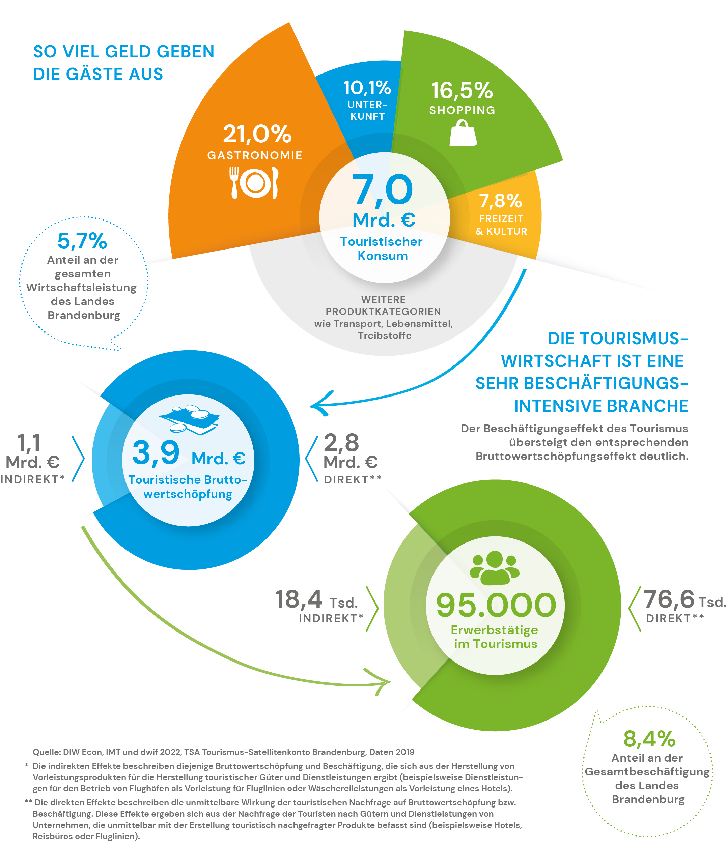

Weitere Informationen:
www.tourismusnetzwerk-brandenburg.de www.statistik-berlin-brandenburg.de
Zahlen, Daten, Fakten Broschüre 2018/2019 zum Download als pdf:
https://www.tourismusnetzwerk-brandenburg.de/studien-publikationen/weitere-publikationen/

Tourismus-Marketing Brandenburg GmbH, Babelsberger Straße 26, 14473 Potsdam, Amtsgericht Potsdam HRB 11403 | USt-IdNr.: DE194533636 | Vorsitzender des Aufsichtsrats: Staatssekretär Hendrik Fischer | Geschäftsführer: Dieter Hütte Pressekontakt: Unternehmenskommunikation, Birgit Kunkel & Patrick Kastner, Telefon 0331/298 73-24, E-Mail: presse@reiseland-brandenburg.de, www.reiseland-brandenburg.de

